Komisja Metrologii
Na posiedzeniu w dniu 23 listopada 2007 r. wygłoszono następujące referaty:

Dr inż. Dariusz BUCHCZIK (Politechnika Śląska, Instytut Automatyki, Zakład Systemów Pomiarowych) Wyznaczanie charakterystyk aparatury pomiarowej z wykorzystaniem metody najmniejszej mediany kwadratów

1. Wstęp
Pomiary wielowymiarowe stanowią specyficzny dział miernictwa, ze względu na złożoność procedur kalibracji i pomiarów. Wyniki kalibracji będą wiarygodne, jeżeli stosowane metody będą niewrażliwe na błędy nadmierne powstające w jej trakcie. Wykorzystanie odpornych na błędy nadmierne procedur estymacji umożliwia osiągnięcie tego celu. Cechą charakterystyczną procedur odpornych jest zasada „dopasowania do większości danych”, w przeciwieństwie do estymacji metodą najmniejszych kwadratów, gdzie w tworzeniu wyniku udział biorą wszystkie dane.

2. Procedura najmniejszych kwadratów (MNK) i najmniejszej mediany kwadratów (MNMK)
Najczęściej stosowaną procedurą wyznaczania charakterystyk aparatury pomiarowej jest metoda najmniejszych kwadratów (MNK), której kryterium opiera się na minimalizacji sumy kwadratów błędów resztowych. Szczególnie niekorzystną cechą MNK, biorąc pod uwagę jej zastosowanie do estymacji charakterystyk, jest całkowity brak odporności na błędy grube występujące w danych pomiarowych. Punkt załamania MNK wynosi 0%, co oznacza, iż zaledwie jeden błąd nadmierny może spowodować, że estymowane współczynniki przyjmują dowolne wartości.
a)
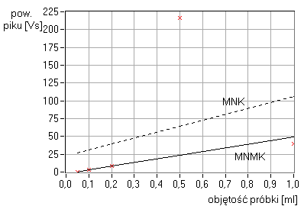
b)
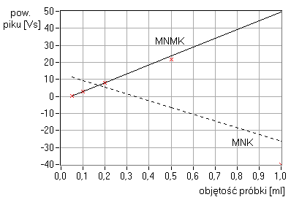
Rys. 1. Przykładowe krzywe kalibracji chromatografu dla modelu jednowymiarowego dla różnych typów błędów grubych
Metoda najmniejszej mediany kwadratów (MNMK) opracowana została przez Rousseeuw i polega na minimalizacji mediany kwadratów błędów resztowych. Wartość punktu załamania MNMK zależy od liczby parametrów estymowanej charakterystyki oraz liczby punktów pomiarowych i wynosi do 50%. Prawie połowa punktów pomiarowych może być obarczona błędami nadmiernymi, a mimo tego estymowane współczynniki przyjmują prawidłowe wartości.
Wyznaczanie charakterystyk aparatury pomiarowej wyłącznie z wykorzystaniem MNMK wymaga oceny jakości wyników uzyskanych metodą odporną. Jako podstawową miarę jakości wyznaczonych współczynników regresji przyjęto ich wariancję. Niekonstruktywny charakter kryterium metody uniemożliwia analityczne wyznaczenie oszacowania. Prowadzone badania miały charakter behawioralny.

3. Szacowanie wariancji współczynników regresji MNMK
Wariancje poszczególnych współczynników regresji MNMK można szacować jako wartości elementów diagonalnych macierzy $\text{Var \{}\hat{θ}=κ(x^{T}wx)^{−1}σ_{e}^{2}$, gdzie: κ jest współczynnikiem korygującym o wartości zależnej od liczby danych, x jest macierzą planu eksperymentu, w jest diagonalną macierzą wag, σ_{e}² oznacza wariancję losowych błędów obserwacji.
Macierz w wskazuje punkty, które mają bezpośredni wpływ na wartości współczynników regresji. Zbiór takich punktów tworzy tzw. efektywny plan eksperymentu. Elementy diagonalne w_{ii} mogą przybierać wartości 1 gdy punkt pomiarowy bierze udział w tworzeniu wyniku lub 0 gdy punkt pomiarowy nie bierze udziału w tworzeniu wyniku. Wartości wag w_{ii} nie są znane, jeśli nieznany jest efektywny plan eksperymentu. Jego wyznaczenie jest możliwe tylko na podstawie analizy wartości błędów resztowych, czyli dopiero po wyznaczeniu wartości współczynników regresji. Efektywny plan eksperymentu tworzą punkty, dla których kwadraty błędów resztowych są najmniejsze. Bez wyznaczenia wartości współczynników regresji znana jest jedynie liczba punktów tworzących efektywny plan eksperymentu.
Wartość współczynnika korygującego κ dobrze aproksymuje funkcja o postaci κ=0,5(1+ln n), gdzie n oznacza liczbę punktów pomiarowych. Wykres wartości współczynnika κ w funkcji liczby punktów pomiarowych przedstawiono na rys. 2.
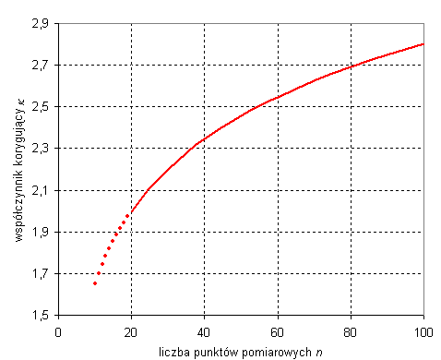
Rys. 2. Wartość współczynnika korygującego κ w zależności od liczby punktów pomiarowych
Wariancja współczynników regresji obliczonych MNMK jest zawsze większa od obliczonych MNK, co wynika z większej liczby efektywnych punktów pomiarowych MNK. Stosunek wariancji współczynników regresji wyznaczonych MNMK do wyznaczonych MNK jest różny dla poszczególnych współczynników regresji, co również wynika z macierzy w, która zmienia efektywny plan eksperymentu.

4. Szacowanie a priori wariancji współczynników regresji
Wyznaczenie wariancji współczynników jest praktycznie niemożliwe, ze względu na nieznajomość a priori efektywnego planu eksperymentu. Można jednak oszacować graniczne wartości wariancji współczynników oraz średnią wartość wariancji współczynników. Graniczne wartości wariancji współczynników regresji szacuje się za pomocą analizy wszystkich możliwych realizacji planu eksperymentu. Należy wygenerować wszystkie możliwe macierze wag w i oszacować dla nich wartość wariancji poszczególnych współczynników regresji. Analizując obliczone wartości wariancji dla wszystkich efektywnych planów eksperymentu można wybrać plany, dla których wariancje poszczególnych współczynników są najmniejsze i największe. Daje to możliwość oceny jakości poszczególnych efektywnych planów eksperymentu.
Perspektywa wielokrotnego powtarzania eksperymentu pomiarowego przy wykorzystaniu tego samego planu eksperymentu zachęca do innego sformułowania sposobu oszacowania wariancji współczynników regresji. Zamiast oszacowania wartości granicznych poszczególnych wariancji można wyznaczyć średnią, dla wszystkich możliwych efektywnych planów eksperymentu. Powyższy sposób szacowania nie pozwala wprawdzie na bezpośrednie wskazanie najgorszego bądź najlepszego planu eksperymentu, umożliwia jednak oszacowanie przeciętnej wariancji współczynników, czyli ocenę całego planu eksperymentu, a nie tylko pewnych jego realizacji.

5. Szacowanie a posteriori wariancji współczynników regresji
Oszacowanie wariancji współczynników regresji wyznaczonych na podstawie danych uzyskanych z eksperymentu pomiarowego jest podstawą do oceny jakości otrzymanych wyników. W przypadku, gdy wartości wariancji współczynników regresji są zbyt duże można przyjąć, że zastosowany model niedostatecznie opisuje zjawisko, bądź źle dobrany jest plan eksperymentu lub zbyt duże losowe błędy obserwacji dyskwalifikują uzyskane rezultaty.
W przeciwieństwie do szacowania a priori, gdy brak jest informacji na temat wykorzystanego efektywnego planu eksperymentu, istnieje możliwość wyznaczenia efektywnych punktów pomiarowych za pomocą analizy błędów resztowych. Różnica w sposobie szacowania, w porównaniu do metody a priori, polega na zastosowaniu konkretnego efektywnego planu eksperymentu w miejsce szacowania wartości granicznych i średniej planu.

6. Podsumowanie i wnioski
Metoda a priori cechuje się mniejszą precyzją szacowania, gdyż umożliwia jedynie wyznaczenie najmniejszej, największej oraz średniej wartości wariancji współczynników regresji. Rezultaty są wystarczające do oceny jakości planu eksperymentu i wprowadzenia ewentualnych korekt wartości zmiennych niezależnych jeszcze na etapie przygotowania eksperymentu pomiarowego.
Szacowanie a posteriori jest znacznie bardziej precyzyjne w porównaniu z procedurą a priori. Nakłady obliczeniowe z porównaniu z procedurą a priori są znacznie mniejsze, gdyż analizuje się tylko jeden efektywny plan eksperymentu w miejsce wszystkich możliwych planów. Uzyskuje się informacje niezbędne do podjęcia decyzji o ewentualnym powtórzeniu eksperymentu pomiarowego w celu poprawienia jakości wyników.
Błąd oszacowania wynosi od kilku do kilkunastu procent. W pojedynczych przypadkach błąd może sięgać do kilkudziesięciu procent. Świadczy to, że opracowana procedura jest poprawna i daje dobre wyniki.

